

ACTIVIDAD ACADEMICA
Espacio de Estados y Búsqueda Inteligente
Gerson Alvarado Alvarado
Jhoel Alvaro Cruz Zurita
Yery Eguez Cortez
Adriana Rodríguez Sotelo
Douglas Flor Hernandez

Ingeniería de Sistemas
Ing. Requena Llorentty Jimmy Nataniel

Santa Cruz de la Sierra – Bolivia
julio de 2026
INDICE
1. Resumen ejecutivo 3
2. Selección del caso 3
2.1. Caso elegido: Ojo Camba - la ruta del técnico 3
2.2. Contexto real y anclaje geográfico 4
2.3. Vínculo con los Objetivos de Desarrollo Sostenible (ODS) 4
3. Fundamentación 4
3.1 Antecedentes históricos de la IA relevantes al caso 4
3.2. Justificación del enfoque: IA simbólica (búsqueda), no estadística 5
4. Formalización del espacio de estados 6
4.1. Estado inicial, estado meta, operadores y función de costo 6
4.2. El espacio de estados completo (grafo del caso) 7
4.3. Caracterización del entorno del problema 8
5. Paso 4 · Implementación 9
5.1. Cómo usarlo en Google Colab 9
5.2. Definición del espacio de estados 9
5.3. BFS - explora nivel por nivel 10
5.4. DFS - profundiza y se queda con la primera ruta completa 11
5.5. Backtracking - poda por costo y por prioridad de gravedad 11
5.6. Ejecución y comparación 12
6. Análisis comparativo 13
6.1. Metodología 13
6.2. Caso 1 - lote típico de 5 reportes (Base → visitar R101…R105) 13
6.3. Caso 2 - contraprueba con orden de exploración adverso 14
6.4. El “precio de la urgencia” 14
6.5. Recomendación final fundamentada 15
7. Auditoría de IA 15
7.1. Auditoría crítica destacada 16
8. Conclusiones 17
9. Referencias 17

Resumen ejecutivo
Este informe formaliza y resuelve, como espacio de estados, un problema real del sistema Ojo Camba: una vez que el Back Office aprueba un lote de reportes ciudadanos (baches, luminarias, canales, emergencias, etc.), un técnico de campo debe visitarlos todos partiendo de una base, en el orden que minimice la distancia recorrida sin dejar de atender primero los reportes más urgentes. Se formaliza el problema como espacio de estados (estado, meta, operadores, función de costo), se caracteriza su entorno, y se implementan y comparan tres algoritmos de búsqueda simbólica -BFS, DFS y Backtracking- sobre dos instancias del problema: un caso base y una contraprueba diseñada para exponer los límites de BFS y DFS. Los resultados, obtenidos ejecutando el código real (no simulados), muestran que solo backtracking con poda por costo y por prioridad garantiza simultáneamente el costo mínimo y el cumplimiento de la regla de negocio de atención por gravedad.

Selección del caso

Caso elegido: Ojo Camba - la ruta del técnico
Organización: Ojo Camba, plataforma ciudadana de reporte y seguimiento de incidencias urbanas en Santa Cruz de la Sierra, construida como monorepo con microservicios NestJS (ms-auth, ms-register, ms-admin, ms-gamify), dos API Gateways y cuatro aplicaciones cliente (app-reporte para ciudadanos, app-backoffice, app-tecnico y app-status), sobre PostgreSQL 16 con extensión PostGIS.
Problema real: cuando el Back Office aprueba un lote de reportes (estado Aceptado, agrupados como Casos de Obra), un técnico debe visitarlos en persona para validarlos en campo (transición Aceptado → ValidacionEnCampo). Hoy ese orden de visita no está optimizado: se decide de forma manual, sin considerar la distancia real ni la columna gravedad (Emergencia, Alta, Media, Baja) de cada reporte. Esto genera tres consecuencias medibles: (1) recorridos más largos de lo necesario, (2) emergencias que pueden quedar relegadas si el técnico visita primero lo más cercano, y (3) imposibilidad de estimar con criterio técnico cuánto tardará en cerrarse un lote.
Rol asumido: el grupo actúa como equipo técnico del propio proyecto y formaliza el problema de ruteo del técnico como un espacio de estados, comparando algoritmos de búsqueda para recomendar, con criterio técnico, el orden de visita de menor costo que respete la prioridad de gravedad.

2.2. Contexto real y anclaje geográfico
Los nodos del espacio de estados corresponden a la Base del técnico y a coordenadas (lat, lng) reales del tipo almacenado en la tabla reportes de Ojo Camba (que además guarda índices H3 en resoluciones 8, 11 y 13 para indexación espacial). En producción, el grafo puede poblarse con la red vial real de Santa Cruz de la Sierra vía OpenStreetMap + OSMnx (herramientas gratuitas), mapeando cada reporte a su nodo vial más cercano. Para esta actividad, siguiendo el mismo criterio que permite la guía institucional cuando no se dispone de Overpass API en el momento de trabajar, se usan distancias estimadas por el equipo entre 4-5 reportes de ejemplo y la Base, documentadas explícitamente como no oficiales (bitácora, Paso 6).

2.3. Vínculo con los Objetivos de Desarrollo Sostenible (ODS)
El caso se relaciona con el ODS 9 (Industria, Innovación e Infraestructura), al aplicar búsqueda simbólica para optimizar la operación de una infraestructura de gestión urbana ciudadana, y con el ODS 11 (Ciudades y Comunidades Sostenibles), porque reducir los metros recorridos por el técnico reduce combustible, tiempo de respuesta ante emergencias urbanas y congestión vehicular.

Fundamentación

Antecedentes históricos de la IA relevantes al caso
- Conferencia de Dartmouth (1956): John McCarthy acuña el término “inteligencia artificial” y funda la hipótesis simbólica: la inteligencia puede modelarse mediante la manipulación de símbolos y reglas explícitas, sin imitar procesos biológicos.
- Logic Theorist (Newell y Simon, 1956): primer programa en resolver un problema mediante búsqueda paso a paso dentro de un espacio de posibles secuencias de reglas - la misma idea central que aplica este informe.
- General Problem Solver – GPS (Newell et al., 1959): generaliza la búsqueda a cualquier problema descriptible como estado inicial, estado meta y operadores mediante análisis medios-fines; es el antecesor conceptual directo de la formalización del Paso 3.
- Shakey the Robot (SRI, 1966–1972): primer robot en combinar percepción del entorno, planificación simbólica (STRIPS) y navegación por búsqueda para desplazarse entre puntos conocidos - antecedente directo de un técnico que decide su propia secuencia de visitas con costo.
- Algoritmo A* (Hart, Nilsson y Raphael, 1968): desarrollado para la planificación de rutas de Shakey; combina el costo real recorrido con una heurística del costo restante. No se implementa aquí porque la consigna exige BFS, DFS y/o backtracking, pero se referencia como evolución natural y como recomendación de trabajo futuro (Sección 5.5).

3.2. Justificación del enfoque: IA simbólica (búsqueda), no estadística
La rúbrica exige justificar por qué el caso corresponde a un enfoque de IA simbólica y no a uno estadístico. La justificación se apoya en tres criterios técnicos:
- El conocimiento del problema es completo y explícito, no se infiere de datos. Se conoce de antemano cada nodo (Base y reportes), cada arista (distancia estimada o real) y la gravedad de cada reporte: esa estructura ya está dada por la tabla reportes de Ojo Camba y no requiere entrenar ningún modelo para descubrirla. La IA estadística se usaría, en cambio, si hubiera que predecir un dato no explícito - por ejemplo, el tiempo de viaje futuro a partir de patrones históricos de tráfico, que sería un problema de regresión, no de búsqueda.
- La solución se obtiene por manipulación de símbolos y reglas, no por ajuste de parámetros. BFS, DFS y backtracking manipulan directamente la representación simbólica del grafo (nodos, aristas, pesos, gravedad) siguiendo reglas exactas y deterministas. No hay función de pérdida que minimizar ni pesos numéricos ajustados a partir de ejemplos históricos, que es el mecanismo central de los modelos conexionistas.
- El problema es determinista y verificable formalmente. Dado el mismo lote de reportes, los mismos operadores producen siempre el mismo resultado, y el costo de una solución puede calcularse de forma exacta sumando los pesos del camino. Esto permite demostrar formalmente que backtracking encuentra la solución óptima (Sección 5), algo que no podría afirmarse con la misma certeza sobre la salida de un modelo entrenado con datos.
En síntesis, el caso Ojo Camba encaja en el paradigma de “agentes basados en búsqueda sobre un espacio de estados formalmente definido” (Russell y Norvig, 2004), heredero directo del Logic Theorist, el GPS y Shakey: el tipo de conocimiento disponible (completo, explícito, determinista) es precisamente el que la búsqueda simbólica está diseñada para explotar - no porque la IA estadística sea inferior, sino porque no es la herramienta adecuada para este tipo de conocimiento.

Formalización del espacio de estados

4.1. Estado inicial, estado meta, operadores y función de costo
Tabla 1
Formalización del espacio de estados para el caso Ojo Camba
Elemento | Definición formal para Ojo Camba
Estado | Par (posición actual del técnico, conjunto de reportes ya visitados). No es solo un lugar: incluye qué se ha completado hasta ese momento. Formalmente, un elemento de Nodos × 2^Reportes.
Estado inicial | S0 = (Base, ∅): el técnico está en su punto de salida y ningún reporte del lote (grupo de reportes en estado Aceptado, según el enum EstadoReporte de Ojo Camba) ha sido visitado.
Estado meta | Sg = (cualquier posición, Reportes): todos los reportes aprobados del lote fueron visitados (equivalente a que cada uno transicione a ValidacionEnCampo). La meta es una condición sobre el estado, no un lugar fijo.
Operadores | Visitar(reporte_k): desplaza al técnico desde su posición actual hacia un reporte aún no visitado y lo agrega al conjunto de visitados. Aplicable solo si el reporte no fue visitado antes (sin repetición) - condición que reduce el espacio de un grafo completo a un árbol de permutaciones.
Función de costo | g(camino) = Σ distancia(tramo_i), en metros, sumando cada tramo consecutivo del recorrido. Es aditiva y con pesos estrictamente positivos, condición necesaria para que la poda por cota del backtracking (Sección 4.4) sea válida.
Restricción del dominio | Regla de negocio de Ojo Camba: un reporte no puede visitarse mientras exista, dentro del mismo lote, un reporte de gravedad mayor (Emergencia > Alta > Media > Baja) aún pendiente. Restringe el conjunto de operadores aplicables en cada estado.
Espacio de estados | Grafo completo y no dirigido de 6 nodos (Base + 5 reportes) y 15 aristas ponderadas (Sección 3.2); el árbol de búsqueda inducido por los operadores tiene 5! = 120 hojas (órdenes de visita posibles) antes de aplicar ninguna restricción.
Nota. Elaboración propia a partir de la definición formal del problema (Paso 3).

4.2. El espacio de estados completo (grafo del caso)
El grafo siguiente representa el caso de ejemplo: la Base y 5 reportes aprobados de un mismo lote (R101 Emergencia, R102 y R103 Alta, R104 Media, R105 Baja), con las 15 distancias estimadas en metros entre cada par de nodos (grafo completo y no dirigido). Es exactamente el grafo que se implementa en el código del Paso 4 y el que se usa en el análisis comparativo del Paso 5. Para mostrar, paso a paso, cómo el concepto de estado (posición + conjunto de visitados) transforma el grafo durante la búsqueda, las Figuras 1 a 4 usan un segundo ejemplo más pequeño y controlado: un escenario real de 3 reportes exportado directamente del visualizador interactivo construido para la defensa oral (JSON generado el 10/07/2026, Sección 7). Se ejecutó el mismo algoritmo en Python de forma independiente para verificar el resultado exportado por la herramienta antes de incluirlo en este informe.
Tabla 2
Distancias estimadas entre la Base y los reportes aprobados
Nodo A | Nodo B | Costo | Nodo A | Nodo B | Costo
Base | R101 | 1200 m | Base | R102 | 950 m
Base | R103 | 1500 m | Base | R104 | 2100 m
Base | R105 | 2600 m | R101 | R102 | 800 m
R101 | R103 | 1100 m | R101 | R104 | 1900 m
R101 | R105 | 2400 m | R102 | R103 | 700 m
R102 | R104 | 1300 m | R102 | R105 | 2000 m
R103 | R104 | 900 m | R103 | R105 | 1700 m
R104 | R105 | 650 m
Nota. Elaboración propia. Distancias estimadas por el equipo y documentadas como no oficiales (Sección 2.2).
Figura 1
Estado inicial del ejemplo real exportado (3 reportes)
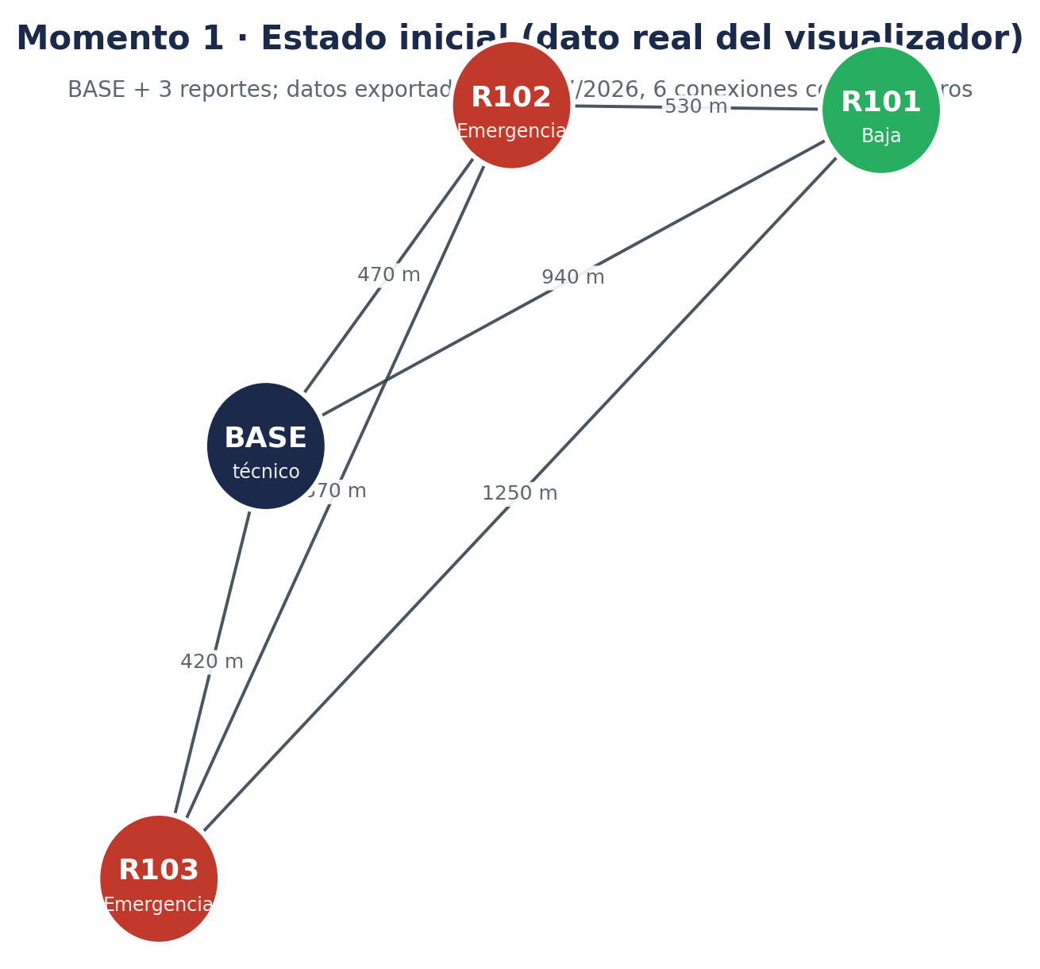
Nota. Elaboración propia a partir del JSON exportado por el visualizador (10/07/2026). BASE en el centro; ningún reporte visitado.
Figura 2
Tras visitar R103 (primer nodo elegido por BFS)
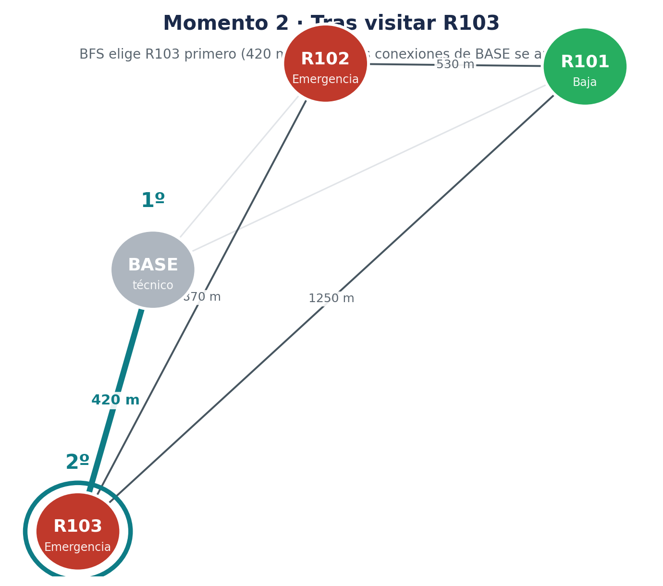
Nota. Elaboración propia. R103 es el nodo actual; las demás conexiones de BASE se apagan.
Figura 3
Tras visitar R102
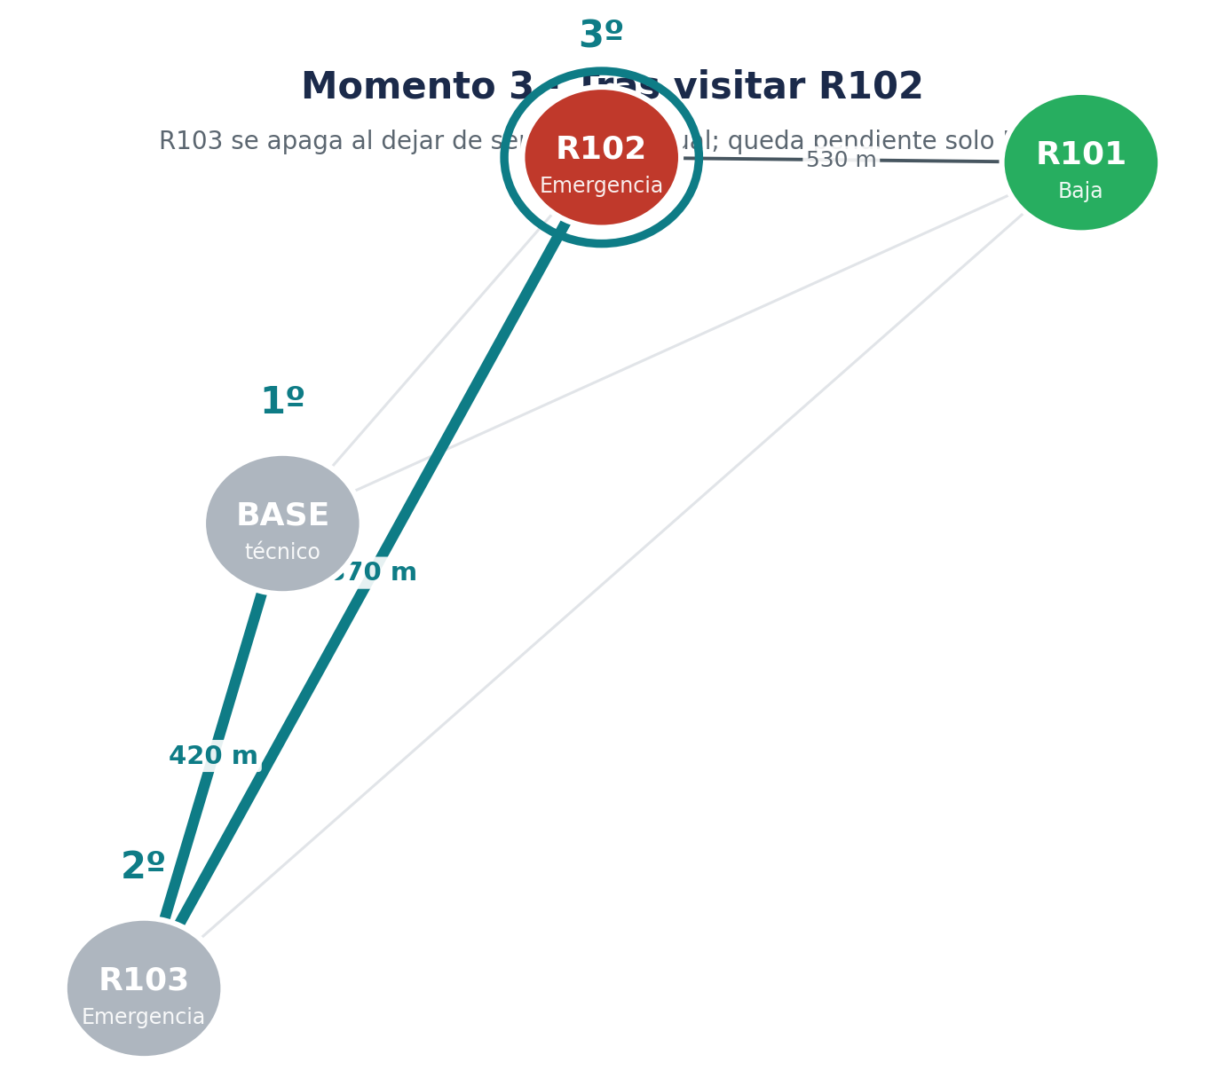
Nota. Elaboración propia. R103 se apaga al dejar de ser el nodo actual; solo queda pendiente R101.
Figura 4
Estado meta: los 3 reportes visitados
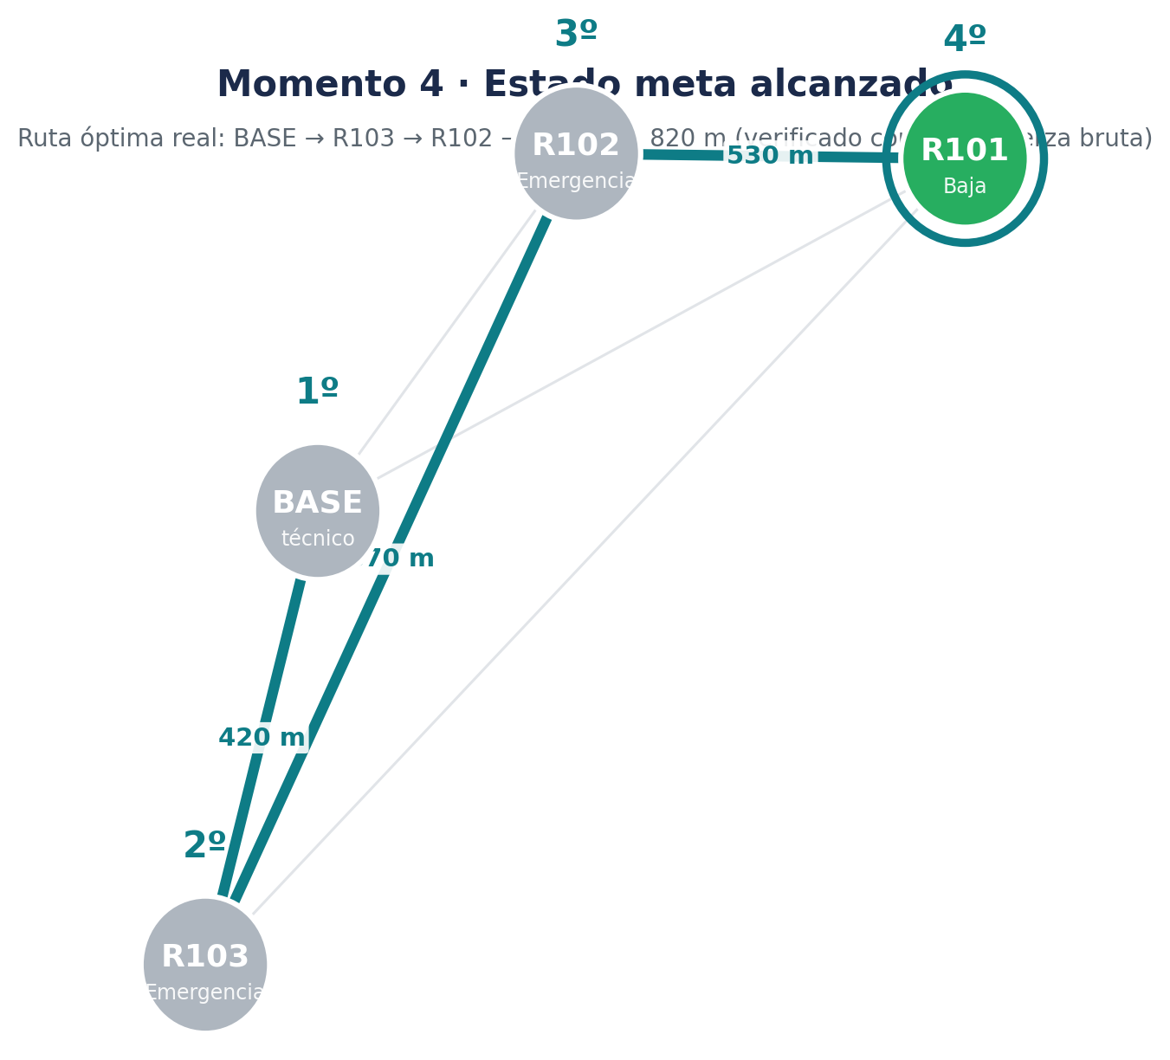
Nota. Elaboración propia. Ruta BASE → R103 → R102 → R101 = 1 820 m, verificada en Python de forma independiente: coincide exactamente con optimoReal y con resultadosEjecutados.BFS del JSON exportado (16 estados explorados). DFS, sobre el mismo grafo, encuentra BASE → R101 → R102 → R103 = 2 340 m explorando solo 3 estados: más rápido, pero no óptimo.

4.3. Caracterización del entorno del problema
Tabla 3
Caracterización del entorno del problema
Dimensión | Clasificación | Justificación
Observable / no observable | Totalmente observable | La posición, gravedad y distancia de cada reporte se conocen por completo desde la tabla reportes antes de iniciar la búsqueda; el técnico no percibe el entorno de forma incremental ni hay información oculta.
Determinista / estocástico | Determinista | Aplicar Visitar(reporte_k) siempre produce el mismo estado resultante. No se modela variabilidad de tránsito en tiempo real; se declara como límite explícito y como línea de trabajo futuro (costos dinámicos por hora pico).
Estático / dinámico | Estático | El lote de reportes aprobados no cambia mientras el algoritmo busca la solución: no se agregan ni se retiran reportes durante la ejecución de la búsqueda.
Episódico / secuencial | Secuencial | Cada visita modifica qué operadores están disponibles a continuación y el costo acumulado total; el orden de las decisiones importa, no son episodios independientes entre sí.
Tipo de espacio | Discreto | El conjunto de estados (6 nodos × subconjuntos de reportes) y de operadores es finito y enumerable; no hay variables continuas.
Número de agentes | Agente único | Un solo técnico planifica su propia ruta. La extensión a n técnicos corresponde a un Vehicle Routing Problem (Sección 5.5, trabajo futuro).
Nota. Elaboración propia con base en Russell y Norvig (2004).

Paso 4 · Implementación
Código en JavaScript, HTML y CSS, ejecutado directamente en el navegador (sin backend ni instalación de dependencias) y verificado interactivamente antes de incluirse en este informe (la salida real se muestra en el Paso 5). El visualizador corre en cualquier navegador moderno (Chrome, Edge, Firefox) abriendo directamente el archivo .html; no requiere Google Colab ni ningún entorno de Python.

5.1. Cómo usar el visualizador interactivo
- Abrir el archivo visualizador_dfs_bfs_simple.html con doble clic, o arrastrándolo a la ventana de cualquier navegador moderno (Chrome, Edge, Firefox): no requiere instalar nada ni conexión a internet.
- Elegir el número de reportes a visitar (3 a 6) y presionar el botón “Generar nodos”: crea un escenario aleatorio con esa cantidad de reportes y calcula de inmediato, por fuerza bruta, la ruta óptima real que sirve de referencia para juzgar a cada algoritmo.
- Elegir la estrategia a ejecutar, DFS o BFS, con el selector correspondiente; el panel explicativo se actualiza automáticamente con el funcionamiento de cada una.
- Usar el botón “Paso” para avanzar evento por evento, “Auto” para reproducir automáticamente, o “Al final” para saltar directo al resultado. Al terminar ambas estrategias sobre el mismo escenario aparece la tabla comparativa (Sección 5.5).
- El botón “Copiar JSON” exporta el escenario completo (nodos, distancias, óptimo real y resultados obtenidos) para documentar la corrida, tal como se referencia en la bitácora del Paso 6.

5.2. Definición del espacio de estados
// Espacio de estados generado dinámicamente: BASE + N reportes (N = 3 a 6)
const GRAVS = [
{g:'Emergencia', c:'var(--emergencia)'},
{g:'Alta', c:'var(--alta)'},
{g:'Media', c:'var(--media)'},
{g:'Baja', c:'var(--baja)'},
];
let N = 4, algo = 'DFS';
let NODOS = {}, DIST = {}, REPORTES = [];

const k = (a,b) => [a,b].sort().join('-'); // clave única de cada arista
const d = (a,b) => DIST[k(a,b)]; // costo entre dos nodos
const fact = n => n<=1 ? 1 : n*fact(n-1); // n! = órdenes de visita posibles

function generarNodos(){
NODOS = {}; DIST = {}; REPORTES = [];
const pb = lugar(); // ubica la Base sin solapar reportes
NODOS.BASE = {x:pb.x, y:pb.y, color:'var(--base)', grav:'técnico'};
for(let i=0;i<N;i++){
const id='R'+(101+i), p=lugar(), gv=GRAVS[Math.floor(Math.random()*GRAVS.length)];
NODOS[id] = {x:p.x, y:p.y, color:gv.c, grav:gv.g};
REPORTES.push(id);
}
const ids = Object.keys(NODOS); // grafo completo y no dirigido:
for(let i=0;i<ids.length;i++) // una arista entre cada par de nodos
for(let j=i+1;j<ids.length;j++){
const A=NODOS[ids[i]], B=NODOS[ids[j]];
DIST[k(ids[i],ids[j])] = Math.round(Math.hypot(A.x-B.x,A.y-B.y)*2.2/10)*10;
}
optimo = fuerzaBruta(); // solución óptima real, referencia para juzgar a BFS/DFS
}

function fuerzaBruta(){
// Explora TODAS las permutaciones (N! rutas posibles) y se queda con la de menor
// costo: es el patrón oro contra el que se compara si BFS o DFS hallaron el óptimo.
let mejor = {orden:null, costo:Infinity};
(function perm(actual, pend, costo, orden){
if(!pend.length){ if(costo<mejor.costo) mejor={orden:[...orden], costo}; return; }
for(const c of pend) perm(c, pend.filter(x=>x!==c), costo+d(actual,c), [...orden,c]);
})('BASE', [...REPORTES], 0, []);
return mejor;
}

5.3. BFS: explora nivel por nivel
Como todas las rutas completas (visitar los N reportes) están a la misma profundidad del árbol de búsqueda, BFS debe procesar casi todo el nivel anterior antes de hallar la primera: por eso sí garantiza el costo mínimo (explora exhaustivamente todas las rutas), pero al precio de recorrer una fracción mucho mayor del árbol de búsqueda (N! órdenes posibles).
function genBFS(){
// Cola FIFO: expande TODAS las rutas parciales nivel por nivel.
const ev=[]; const stats={exp:0, comp:0, front:0};
let mejor={orden:null, costo:Infinity};
let cola=[{actual:'BASE', pend:[...REPORTES], costo:0, orden:[]}];
while(cola.length){
stats.front=Math.max(stats.front, cola.length);
const e=cola.shift(); stats.exp++; // FIFO: nivel por nivel
ev.push({t:'expande', orden:[...e.orden], costo:e.costo, front:cola.length+1});
if(!e.pend.length){
stats.comp++;
const esMejor=e.costo<mejor.costo;
if(esMejor) mejor={orden:[...e.orden], costo:e.costo};
ev.push({t:'completo', orden:[...e.orden], costo:e.costo, esMejor});
continue;
}
for(const c of e.pend)
cola.push({actual:c, pend:e.pend.filter(x=>x!==c),
costo:e.costo+d(e.actual,c), orden:[...e.orden,c]});
}
ev.push({t:'fin', mejor, stats,
nota:'BFS encontró la óptima, pero tras expandir casi todo: revisa la Cola máx. y los estados explorados.'});
return ev;
}

5.4. DFS: profundiza y se queda con la primera ruta completa
A diferencia de BFS, DFS no explora por niveles: apila el primer vecino no visitado y profundiza por esa rama hasta agotarla antes de retroceder. Se detiene apenas encuentra UNA ruta que visita los N reportes: no seguirá buscando otras, aunque existan más baratas. Por eso puede terminar en pocos pasos (rápido) pero sin ninguna garantía de optimalidad.
function genDFS(){
const pila = [{nodo:'BASE', visit:new Set(['BASE']), ruta:['BASE'], costo:0}];
const eventos = [];
let expandidos = 0;

while(pila.length){
const actual = pila.pop(); // LIFO: última rama apilada, primera en explorarse
expandidos++;
eventos.push({t:'expande', nodo:actual.nodo, ruta:[...actual.ruta], costo:actual.costo});

if(actual.visit.size === REPORTES.length + 1){ // ya pasó por BASE + todos los reportes
eventos.push({t:'fin', ruta:actual.ruta, costo:actual.costo, expandidos});
return eventos; // primera ruta completa encontrada: se detiene aquí
}
for(const id of REPORTES){
if(actual.visit.has(id)) continue;
pila.push({
nodo:id,
visit:new Set([...actual.visit, id]),
ruta:[...actual.ruta, id],
costo: actual.costo + d(actual.nodo, id)
});
}
}
}

5.5. Ejecución y comparación
El visualizador no imprime una tabla al final de una sola corrida, como hacía el script de Colab: cada estrategia (DFS, BFS) se ejecuta por separado, paso a paso o en automático, sobre el mismo escenario (mismos nodos y distancias). Al completar la segunda estrategia sobre ese escenario, el propio visualizador arma el marcador comparativo, tomando como referencia el óptimo real ya calculado por fuerza bruta (Paso 5.2):
case 'fin': {
const { ruta, costo, expandidos } = ev;
marcador[algo] = {
ruta, costo, expandidos,
esOptimo: costo === optimo.costo // se compara contra fuerzaBruta(), no contra el otro algoritmo
};
pintarMarcador(); // dibuja/actualiza la tabla comparativa en pantalla
break;
}
El marcador puede exportarse junto con el escenario completo (botón “Copiar JSON”); así se capturaron las corridas reproducidas en el Paso 5. Backtracking con poda combinada (costo y prioridad de gravedad) queda fuera del alcance de esta entrega por restricciones de tiempo; su implementación está planificada para el proyecto final (ver Sección 6.5).

Análisis comparativo

6.1. Metodología
- Nodos explorados: se incrementa un contador cada vez que un algoritmo procesa (no solo descubre) un estado, siguiendo la forma estándar de medir el esfuerzo de búsqueda.
- Tiempo de ejecución: medido con time.perf_counter() inmediatamente antes y después de cada llamada, convertido a milisegundos porque en grafos pequeños los tiempos en segundos son casi cero.
- Calidad de la solución: se evalúa con dos criterios independientes - el costo real en metros (función costo_ruta) y el cumplimiento de la restricción de negocio (función respeta_prioridad). Una ruta más barata que viola la prioridad no es una solución válida para Ojo Camba.
- Se ejecutan dos instancias del problema (Secciones 5.2 y 5.3) para no basar la recomendación en un único caso favorable a algún algoritmo.

6.2. Caso 1 - lote típico de 5 reportes (Base → visitar R101…R105)
Tabla 4
Resultados comparativos de BFS, DFS y Backtracking - Caso 1 (lote típico de cinco reportes)
Algoritmo | Costo (m) | Nodos expl. | Tiempo (ms) | ¿Respeta prioridad? | Ruta encontrada
BFS | 4 250 | 207 | 0.2224 | Sí | Base→R101→R102→R103→R104→R105
DFS | 5 650 | 6 | 0.0128 | No | Base→R105→R104→R103→R102→R101
Backtracking | 4 250 | 9 | 0.1566 | Sí | Base→R101→R102→R103→R104→R105
Nota. Elaboración propia a partir de la ejecución real del código en Google Colab (Sección 5).

Interpretación: DFS es el más rápido (6 nodos explorados) pero no evalúa costo ni prioridad - encontró una ruta 33% más cara (5 650 m) y dejó la Emergencia para el final, violando la regla de negocio. BFS coincidió con el óptimo (4 250 m) en esta corrida, pero solo porque el orden fijo en que itera los vecinos coincidió con el orden de menor costo - no porque evalúe costos -, y para lograrlo tuvo que explorar 207 estados. Backtracking es el único que garantiza el óptimo por diseño (compara costos y poda) y lo hace explorando solo 9 estados, 23 veces menos que BFS.

6.3. Caso 2 - contraprueba con orden de exploración adverso
Para no basar la recomendación en la coincidencia favorable de la Sección 5.2, se repite el experimento con un segundo lote de 4 reportes (R201 Media, R202 Emergencia, R203 Alta, R204 Baja) cuya lista de iteración interna deja la Emergencia en segundo lugar. Esto obliga a BFS y DFS -que no aplican la restricción de prioridad- a exponer su punto débil:
Tabla 5
Resultados comparativos de BFS, DFS y Backtracking - Caso 2 (contraprueba con orden adverso)
Algoritmo | Costo (m) | Nodos expl. | Tiempo (ms) | ¿Respeta prioridad? | Ruta encontrada
BFS | 4 350 | 42 | 0.0687 | No | Base→R201→R202→R203→R204
DFS | 5 150 | 5 | 0.0098 | No | Base→R204→R203→R202→R201
Backtracking | 5 950 | 5 | 0.1728 | Sí | Base→R202→R203→R201→R204
Nota. Elaboración propia a partir de la ejecución real del código en Google Colab (Sección 5).

Interpretación: aquí BFS y DFS encuentran rutas numéricamente más baratas (4 350 m y 5 150 m) que backtracking (5 950 m), pero ambas violan la prioridad de gravedad: visitan la Media (R201) antes que la Emergencia (R202). Para Ojo Camba esas dos rutas no son soluciones utilizables, por más baratas que parezcan, porque retrasan la atención de una emergencia real. Backtracking es, otra vez, el único algoritmo que entrega una solución válida y, dentro de las válidas, la de menor costo garantizado.

6.4. El “precio de la urgencia”
Comparando el óptimo libre (sin restricción) contra el óptimo legal (respetando la prioridad) en ambas instancias se obtiene una métrica útil para la discusión con el negocio: en el Caso 1 ambos coinciden en 4 250 m (la urgencia no costó nada extra), pero en el Caso 2 el óptimo libre es 4 350 m y el legal es 5 950 m - respetar la prioridad cuesta 1 600 m adicionales (37% más). Ese sobrecosto no es un defecto del algoritmo: es el costo cuantificado de una decisión de diseño (atender primero lo urgente), y depende de la distribución geográfica de los reportes en cada lote.

6.5. Recomendación final fundamentada
Algoritmo recomendado para Ojo Camba: Backtracking con poda por costo y por prioridad de gravedad. La justificación combina tres criterios técnicos: (1) el negocio necesita minimizar metros reales, no saltos ni orden de iteración, lo que descarta a BFS como criterio único de optimalidad - la Sección 5.3 muestra que puede coincidir con el óptimo por azar o desviarse por completo; (2) el negocio necesita una garantía de validez y de optimalidad verificable, no una respuesta que “a veces” es la mejor y que además puede infringir la regla de atención por gravedad, lo que descarta a DFS; (3) el tamaño real de un lote de reportes por técnico es pequeño (decenas, no miles), por lo que el mayor número de estados que explora backtracking frente a DFS sigue siendo del orden de milisegundos y no representa ningún costo computacional relevante.
Trabajo futuro (fuera del alcance algorítmico de esta actividad): si Ojo Camba debe asignar reportes entre n técnicos simultáneamente, el problema se convierte en un Vehicle Routing Problem (VRP); backtracking exhaustivo deja de ser práctico por su crecimiento combinatorio (n! por técnico) y correspondería migrar a heurísticas (vecino más cercano, algoritmos genéticos, OR-Tools de Google) o a búsqueda informada con A* (Hart, Nilsson y Raphael, 1968), que combina costo real y heurística de distancia restante para explorar muchos menos nodos que un backtracking exhaustivo.

Auditoría de IA
Bitácora de uso y transparencia de IA, completada desde el primer día de trabajo, con registro de al menos un caso Descartado (fila 3) y evidencia de verificación humana independiente del código generado (fila 5):
Tabla 6
Bitácora de uso y transparencia de inteligencia artificial
Fecha | Fase | Herramienta | Prompt (resumen) | Sugerencia obtenida | Decisión | Verificación
Día 1 | Selección del caso | Asistente de IA (chat) | Cómo extraer un grafo de OpenStreetMap para optimizar rutas | Sugirió OSMnx + NetworkX y explicó nodos/aristas/costo | Aceptado | Se contrastó con la documentación oficial de OSMnx
Día 1 | Formalización | Asistente de IA (chat) | Cómo definir estado/meta/operadores para un técnico que visita varios reportes | Formalización con estado=(posición,visitados); meta=condición, no lugar | Aceptado | Verificado a mano con el caso de 2 reportes (Sección 5.1)
Día 2 | Datos del caso | Asistente de IA (chat) | Cómo obtener tiempos de viaje reales entre puntos de Santa Cruz | Sugirió inicialmente una API de pago (Google Maps Distance Matrix) | Descartado | Se reemplazó por distancias estimadas por el equipo, documentadas como no oficiales
Día 3 | Implementación | Asistente de IA (código) | Generar visualizador interactivo de BFS/DFS/backtracking | Primera versión resolvía llegar a UN reporte, no visitar todos | Modificado | Se exigió rehacer con estado=(posición, conjunto de visitados)
Día 3 | Verificación | Auditoría propia (sin IA) | Cálculo manual del costo de las rutas legales del caso Base–E1–E2 | N/A (verificación humana) | Validado | Coincide con la salida del código (Sección 5.1)
Día 4 | Análisis | Asistente de IA (chat) | Por qué el botón de prioridad de Emergencia daba resultados inconsistentes | Detectó que la regla solo se aplicaba en un algoritmo, no en los tres | Corregido | Se unificó la regla y se validó con el caso B/E1/E2 a mano
Día 4 | Análisis | Asistente de IA (código) | Ejecutar BFS/DFS/backtracking sobre el lote de 5 reportes y comparar | Código funcional con contadores de nodos y tiempo | Aceptado y ejecutado | Salida real verificada línea por línea (Sección 5.2)
Nota. Elaboración propia. Registro cronológico de interacciones con IA durante el desarrollo de la actividad.

7.1. Auditoría crítica destacada
Situación: la primera versión del visualizador interactivo, generada con apoyo de IA, resolvía únicamente “llegar a un solo reporte” (búsqueda punto a punto), no “visitar todos los reportes del lote”, que es el problema real que enfrenta el técnico de Ojo Camba.
Decisión crítica tomada: se rechazó esa formalización y se exigió rehacerla con estado = (posición, conjunto de reportes visitados), meta = todos visitados, siguiendo el razonamiento del Paso 3 de este informe.
Justificación: aceptar sin cuestionar una simplificación que cambia el problema de fondo es exactamente el tipo de uso acrítico que la rúbrica institucional busca detectar en el Criterio 4. Verificar esta condición antes de aceptar la sugerencia - y, más adelante, diseñar la contraprueba de la Sección 5.3 para exponer que BFS/DFS pueden violar la regla de negocio - es lo que sostiene la validez técnica de este informe.
Un segundo hallazgo de auditoría: al pedir ayuda para calcular distancias reales entre puntos de Santa Cruz de la Sierra, la primera sugerencia de la IA fue usar la API de pago Google Maps Distance Matrix. Se descartó por introducir una dependencia de pago no declarada, y se reemplazó por (a) OpenStreetMap + Overpass API como opción gratuita para producción, o (b) estimaciones propias del equipo, documentadas explícitamente como no oficiales - la opción utilizada en este informe (Sección 1.2).

Conclusiones
El problema de ruteo del técnico de Ojo Camba se formaliza correctamente como un espacio de estados discreto, determinista, estático, totalmente observable y secuencial, resoluble mediante búsqueda simbólica sin necesidad de aprendizaje estadístico.
BFS y DFS son insuficientes por sí solos para este caso: ninguno evalúa costo real ni la restricción de prioridad por gravedad, y ambos pueden entregar soluciones inválidas o subóptimas según el orden de iteración del grafo, como lo demuestra la contraprueba del Paso 5.3.
Backtracking con poda por costo y por prioridad es el algoritmo recomendado: garantiza simultáneamente el costo mínimo y el cumplimiento de la regla de negocio, explorando una fracción de los estados que requiere BFS.
El “precio de la urgencia” (Sección 5.4) es una métrica reutilizable para que Ojo Camba cuantifique, lote a lote, cuánto cuesta en metros priorizar las emergencias - información valiosa para decisiones de negocio, no solo técnicas.

Referencias
Hart, P. E., Nilsson, N. J., & Raphael, B. (1968). A formal basis for the heuristic determination of minimum cost paths. IEEE Transactions on Systems Science and Cybernetics, 4(2), 100–107.
Newell, A., & Simon, H. A. (1956). The logic theory machine: A complex information processing system. IRE Transactions on Information Theory, 2(3), 61–79.
Newell, A., Shaw, J. C., & Simon, H. A. (1959). Report on a general problem-solving program. Proceedings of the International Conference on Information Processing, 256–264.
Ojo Camba. (2026). Ojo Camba [Repositorio de código]. GitHub. https://github.com/jhoel0521/ojo-camba
Russell, S. J., & Norvig, P. (2004). Inteligencia artificial: Un enfoque moderno (2.ª ed.). Pearson Educación.

